Besluit van het dagelijks bestuur van stadsdeel Nieuw-West tot het aanwijzen, opheffen en wijzigen van afvalinzamellocaties aan de Naritaweg en L-Kavel in de buurt Sloterdijk Stationskwartier
Het dagelijks bestuur van stadsdeel Nieuw-West

Gelet op:
- Artikel 10.26, Wet milieubeheer (BWBR0003245)
- Artikel 4, Afvalstoffenverordening Amsterdam 2023 (Gemeenteblad 2023, nr. 2700);
- Artikel 4 en artikel 7, Uitvoeringsbesluit Afvalstoffenverordening Amsterdam 2023, (Gemeenteblad 2023, nr. 2694)
- Eisen en richtlijnen uit de Beleidsregel ‘bepalen locaties inzamelvoorzieningen’ (Gemeenteblad 2026, 758995/1);
- Kader Schoon en Afvalvrij 2025-2028, 11 december 2024;
- Artikel 9, tweede lid en bijlage 3 – onderdeel D.4 en artikel 19, Verordening stadsdelen en stadsgebied Amsterdam 2022 (CVDR673559);
- Afdeling 3.4, Algemene wet bestuursrecht (BWBR0005537);
- Artikel 6 lid 3 en artikel 7, Participatieverordening gemeente Amsterdam (CVDR723122/1).
Overwegende dat:
- De Wet milieubeheer gemeenten de mogelijkheid biedt om in het belang van de doelmatigheid huishoudelijke afvalstoffen in te zamelen nabij elk perceel;
- Het college van burgemeester en wethouders de bevoegdheid om hierover te besluiten heeft belegd bij de dagelijks besturen van de stadsdelen;
- In stadsdeel Nieuw-West huishoudelijk afval wordt ingezameld met inzamelvoorzieningen voor meerdere huishoudens (ondergronds en/of bovengronds);
- De meest geschikte locaties zijn gekozen met inachtneming van de Beleidsregel ‘bepalen locaties inzamelvoorzieningen’;
- De afvalinzamellocaties onderdeel uitmaken van het inrichtingsplan voor de inrichting van herinrichtingsprojecten: Plesostraat/Naritaweg-midden, kruising Naritaweg/Radarweg en L-Kavel.
- Voorafgaand aan dit besluit over het inrichtingsplan over de inrichting van de openbare ruimte van projecten Plesostraat/Naritaweg-midden, kruising Naritaweg/Radarweg en L-Kavel – inclusief de afvalinzamellocaties - een uitgebreid participatietraject is doorlopen. Tijdens dit traject zijn geen reacties ontvangen over deze locaties;
- In verband hiermee is niet nodig voor die afvalinzamellocaties een zienswijzeprocedure te organiseren.
- De omwonenden van die locaties worden per brief geïnformeerd over het besluit tot aanwijzing van de locaties waar de afvalinzamelvoorzieningen geplaatst worden.
- Deze brief bevat een naam van een contactpersoon – die eventuele vragen kan beantwoorden – en informatie over de procedure voor het instellen van beroep als een omwonende zich niet kan vinden in dit besluit;
Besluit:

De volgende locaties, zoals aangegeven op de bij dit besluit behorende overzichtstekening, aan te wijzen;

Tabel IIa: Aan te wijzen afvalinzamellocaties
 |  |  | Aantallen en type voorzieningen
Locatieaanduiding |  |  | Rest |  | OPK |  | Glas |  | Textiel |  | GFE/T | Grof afval
nr | locatieadres | locatiecode | OC | BC | OC | BC | OC | BC | OC | BC | VC | AP
1 | Naritaweg 50 | 1043BZ-50 | 3 |  | 1 |  | 1 |  |  |  | 1
2 | Naritaweg 52 | 1043BZ-52 |  |  |  |  |  |  |  |  |  | 1
3 | Naritaweg 18A1 | 1043BZ-18-A-1 |  |  |  |  |  |  |  |  |  | 1
4 | Naritaweg 18A3 | 1043BZ-18-A-3 | 3 |  | 1 |  |  |  | 1 |  | 1
5 | Naritaweg 6 | 1043BX-6 |  |  |  |  |  |  |  |  |  | 1
6 | Naritaweg 4 | 1043BX-4 | 3 |  | 1 |  |  |  |  |  | 1
7 | Changiweg 114a | 1043DZ-114a | 3 |  | 1 |  | 1 |  |  |  | 1
8 | Changiweg 114b | 1043DZ-114b |  |  |  |  |  |  |  |  |  | 1

De volgende locatie, zoals aangegeven op de bij dit besluit behorende overzichtstekening, op te heffen als afvalinzamellocatie van huishoudelijk afval;

Tabel IIb: Op te heffen afvalinzamellocatie
 |  |  | Aantallen en type voorzieningen
Locatieaanduiding |  |  | Rest |  | OPK |  | Glas |  | Textiel |  | GFE/T
nr | locatieadres | locatiecode | OC | BC | OC | BC | OC | BC | OC | BC | VC
1 | Barajasweg 12 | 1043CP-12 | 3 |  | 2 |  | 1

De volgende locaties, zoals aangegeven op de bij dit besluit behorende overzichtstekening, te wijzigen;

Tabel IIc-1: Te wijzigen afvalinzamellocaties vóór wijziging
 |  |  | Aantallen en type voorzieningen
Locatieaanduiding |  |  | Rest |  | OPK |  | Glas |  | Textiel |  | GFE/T
nr | locatieadres | locatiecode | OC | BC | OC | BC | OC | BC | OC | BC | VC
1 | Naritaweg 8 | 1043BX-8 | 2 |  | 1 |  |  |  |  |  | 1
2 | Teleportboulevard 82 | 1043EJ-82 | 3 |  | 1 |  | 3 |  |  |  | 1

Tabel IIc-2: Te wijzigen afvalinzamellocaties ná wijziging
 |  |  | Aantallen en type voorzieningen
Locatieaanduiding |  |  | Rest |  | OPK |  | Glas |  | Textiel |  | GFE/T
nr | locatieadres | locatiecode | OC | BC | OC | BC | OC | BC | OC | BC | VC
1 | Naritaweg 8 | 1043BX-8 | 2 |  | 1 |  | 1 |  |  |  | 1
2 | Teleportboulevard 82 | 1043EJ-82 | 3 |  | 1 |  | 2 |  | 1 |  | 1

Dit besluit in werking te laten treden zes weken na bekendmaking.
Aldus vastgesteld in de vergadering van 30 juni 2026.

Het college van burgemeester en wethouders van Amsterdam,
namens hen,
het dagelijks bestuur van stadsdeel Nieuw-West,

de stadsdeelvoorzitter en de stadsdeeldirecteur,
E. Ünver en E.C. Burke

Bijlagen: bij het besluit behorende overzichtstekening

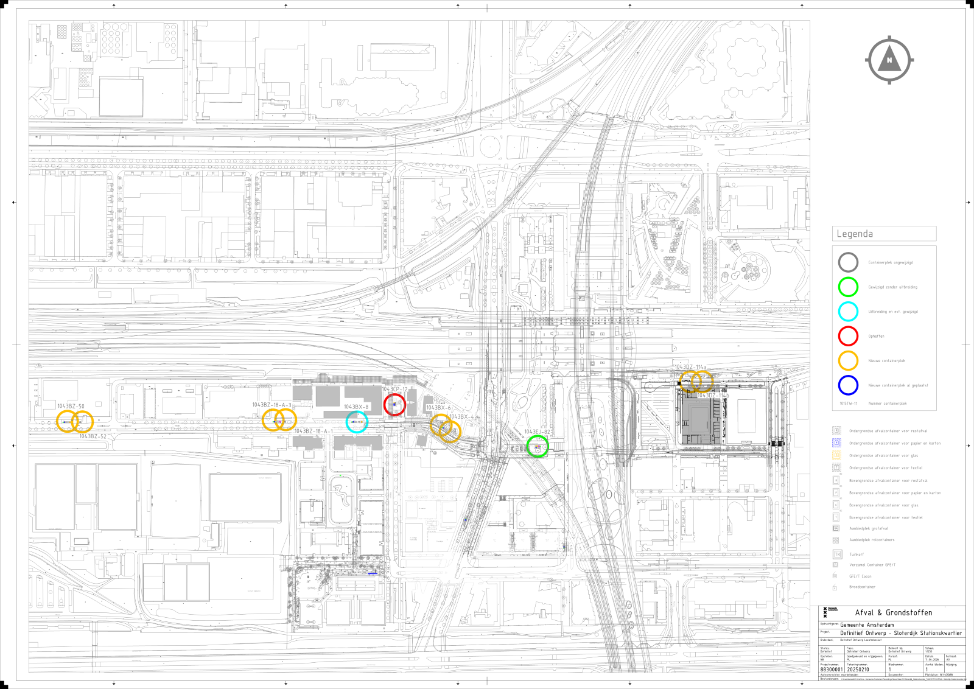

Tegen een besluit kan beroep worden ingesteld. Beroep kan binnen zes weken worden ingesteld bij de Afdeling bestuursrechtspraak van de Raad van State, Postbus 20019, 2500 EA Den Haag. De termijn begint op de datum van de dag na de ter inzagelegging van het besluit. Voor het instellen van beroep is griffierecht verschuldigd. Indien u tijdens de beroepstermijn nog vragen heeft over het genomen besluit, kunt u contact opnemen met de omgevingsmanager via: l.van.der.wijk@amsterdam.nl.

